

МИНОБРНАУКИ РОССИИ
Федеральное государственное бюджетное образовательное учреждение
высшего образования
«МИРЭА – Российский технологический университет»
РТУ МИРЭА

Институт кибербезопасности и цифровых технологий
(наименование института, филиала)
Кафедра КБ-2 «Информационно-аналитические системы кибербезопасности»
(наименование кафедры)
ОТЧЁТ ПО ПРАКТИЧЕСКОЙ РАБОТЕ № 3
по дисциплине «разработка мобильных компонент анализа безопасности ИАС»

Отчет представлен к рассмотрению:
Студент группы БИСО-03-20 | « » 20__ г. | Семёнова С.А.
 |  | (подпись и расшифровка подписи)
Проверил преподаватель | « » 20__ г. | Изергин Д.А.
 |  | (подпись и расшифровка подписи)

Москва 2025

В ходе работы возникали проблемы, потому прошу не считать подозрительным отклонение названий модулей или в файлов от отчёта, у меня не хватило сил исправлять до идеала.

НАМЕРЕНИЯ
Создать новый модуль/переименовать app. В меню «File | New | New Module | Phone & Tablet Module | Empty Views Activity ». Имя модуля «IntentApp». Создайте 2 activity. Проверьте наличие записи о новом активности в manifest - файле. В первой активности требуется получить системное время с помощью следующего участка кода: long dateInMillis = System.currentTimeMillis(); String format = "yyyy-MM-dd HH:mm:ss"; final SimpleDateFormat sdf = new SimpleDateFormat(format); String dateString = sdf.format(new Date(dateInMillis)); Далее требуется передать время из одной активности в другую и отобразить во второй activity в «textView» следующую строку: «КВАДРАТ ЗНАЧЕНИЯ МОЕГО НОМЕРА ПО СПИСКУ В ГРУППЕ СОСТАВЛЯЕТ ЧИСЛО, а текущее время ВРЕМЯ».
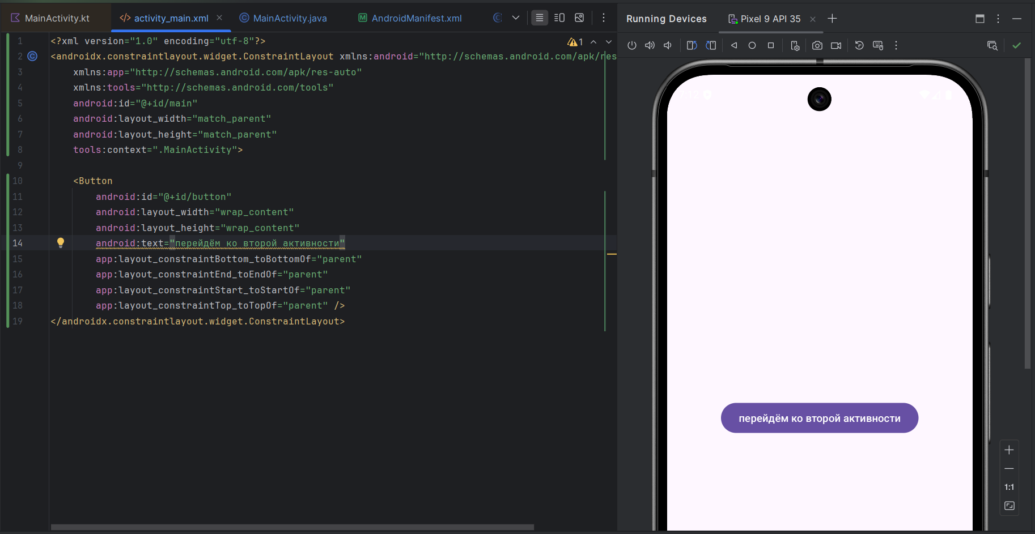
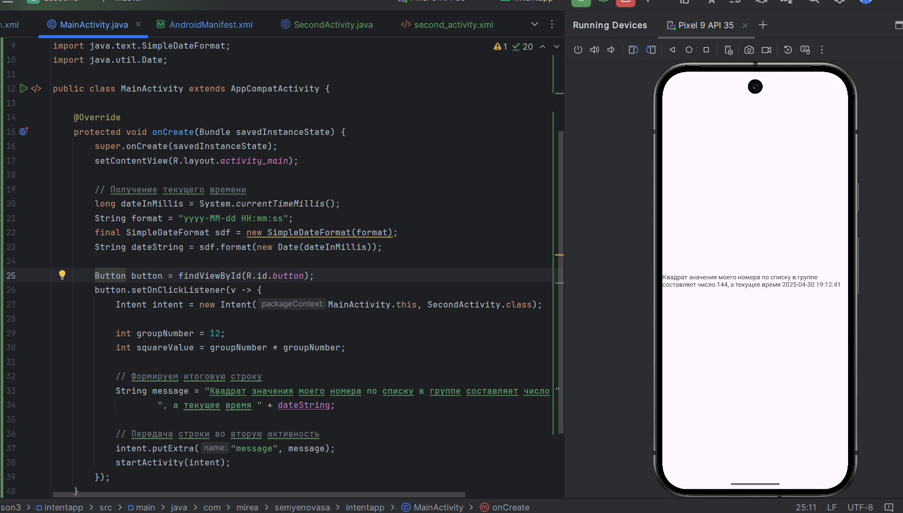

1.6 Обмен данными
1.7 Задание
Изначально модуль назывался иначе, тк я просто не заметила этого в задании, но активности и пр внутри этого модуля решила не трогать, переименуем только модуль, чтобы не путаться
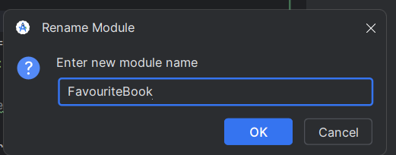
Создать приложение с двумя экранами. Основное предназначение приложения заключается в отображении на экране названия любимой книги разработчика и пользователя приложением с использованием двух активностей.
Компоненты первого экрана:
- поле отображения «TextView» имеет несколько состояний: начальное значение «Тут появится название вашей любимой книги и любимая цитата из нее!», «Название Вашей любимой книги: КНИГА. Цитата: Цитата»;
- кнопка «Button» с текстом «Открыть экран ввода данных» предназначена для открытия второй активности.
Компоненты второго экрана:
- поле отображения «TextView» – «Любимая книга разработчика»;
- поле отображения «TextView» – «Цитата из книги»;
- поле ввода «EditText», со значением свойства «Hint»: «Введите название Вашей любимой книги»;
- поле ввода «EditText», со значением свойства «Hint»: «Введите цитату из Вашей любимой книги»;
- кнопка «Button» предназначена для отправки введенных данных пользователя на первый экран.
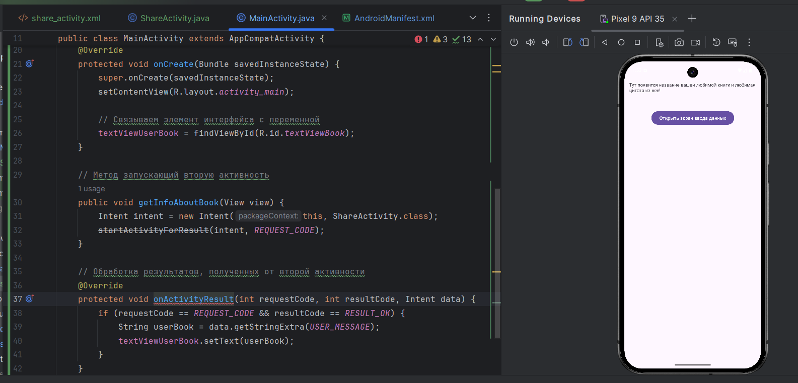
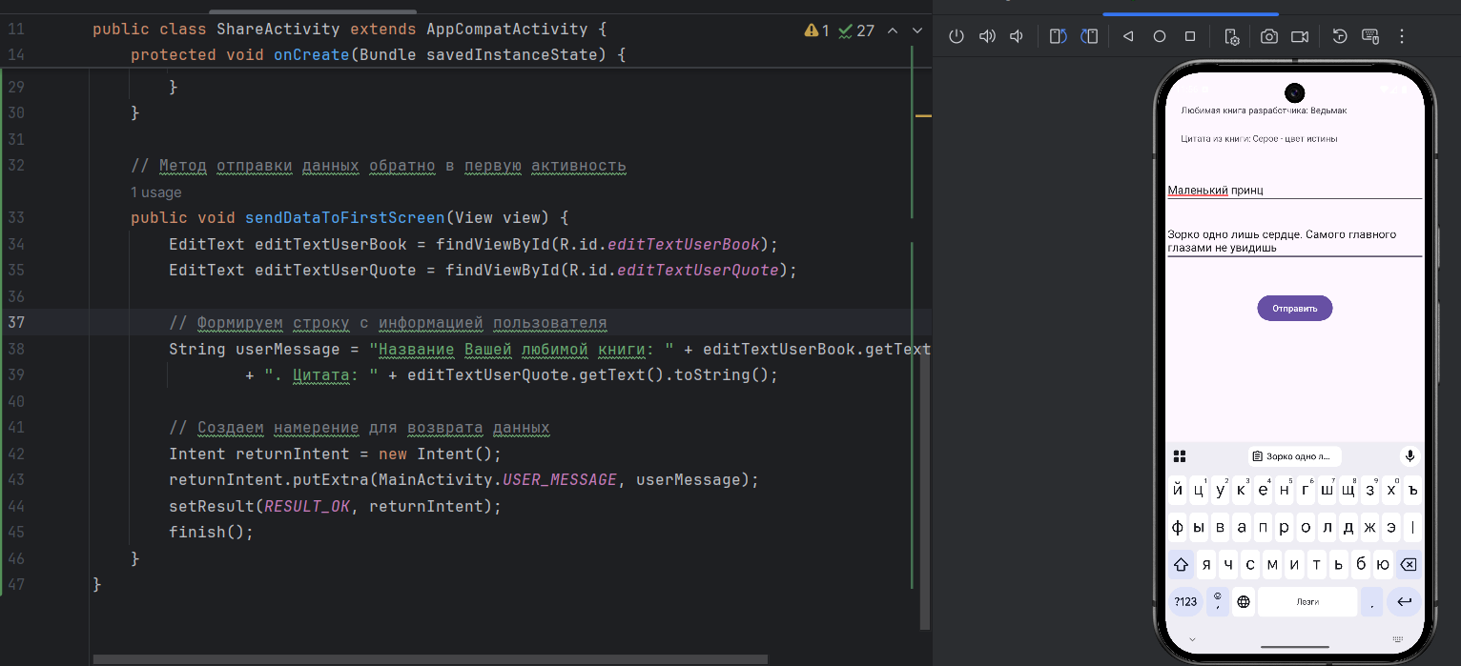
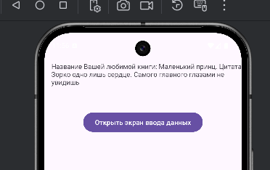

1.9 Задание
Создадим новый модуль SystemIntentsApp.
Требуется создать приложение, позволяющее отображать:
- страницу web - ресурса;
- координаты на карте;
- окно набора номера.
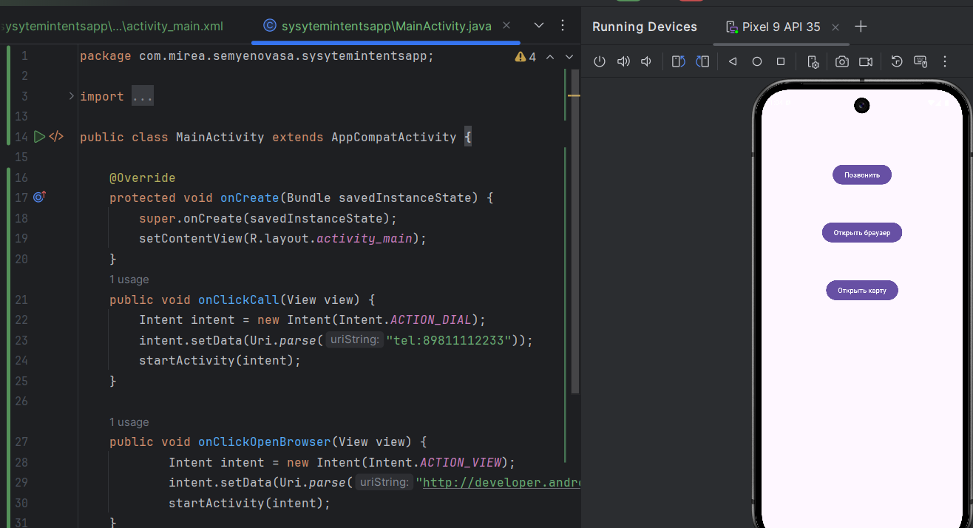
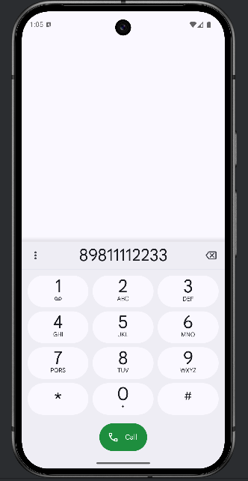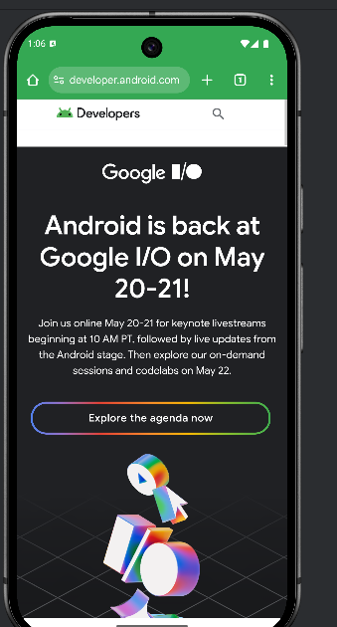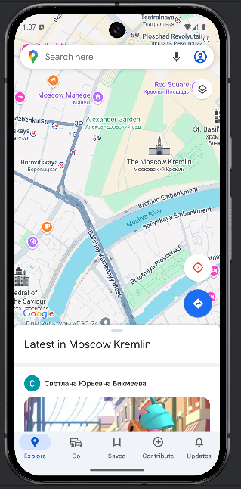

Как было сказано в начале, позже этот модуль получил новое название
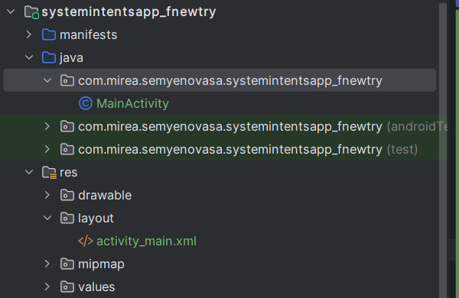

2 ФРАГМЕНТЫ
Создадим новый модуль SimpleFragmentApp. (был позже переименован во Fragments по объяснению из начала)
Требуется создать приложение на основе «Fragment», учитывающее изменение ориентации экрана.
Создадим два фрагмента.
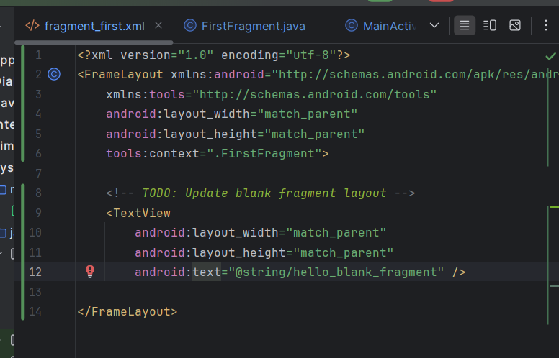

Также для наглядности установлен фоновый цвет фрагмента.
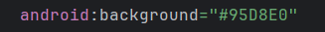

Далее рассмотрен класс FirstFragment. Данный класс должен наследоваться от класса Fragment. Чтобы создать макет для фрагмента, разработчик должен реализовать метод обратного вызова «onCreateView», который система «Android» вызывает, когда для фрагмента наступает время отобразить свой макет. Реализация данного метода должна возвращать объект «View», который является корневым в макете фрагмента.
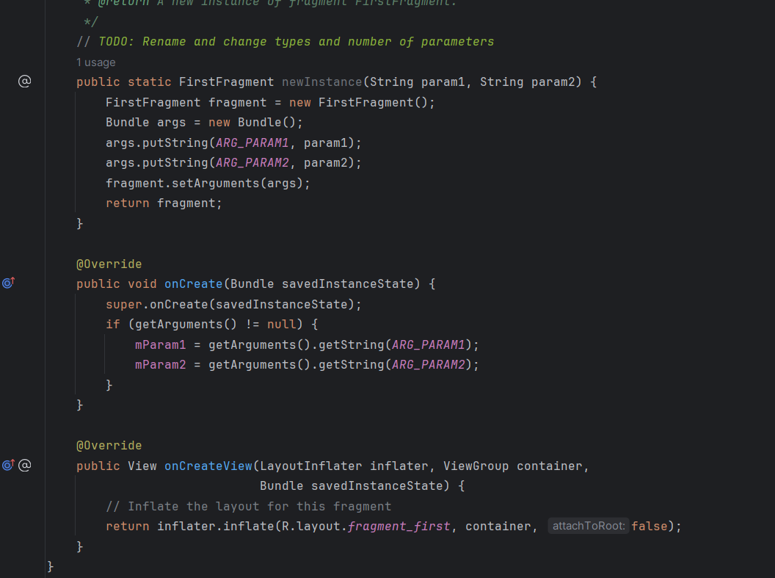

Далее следует модифицировать activity_main.xml. Следует добавить 2 кнопки для переключения между фрагментами. Также в разметку требуется добавить FrameLayout – это контейнер, в котором будет происходить вся работа с фрагментами. Данный контейнер должен быть типа ViewGroup.
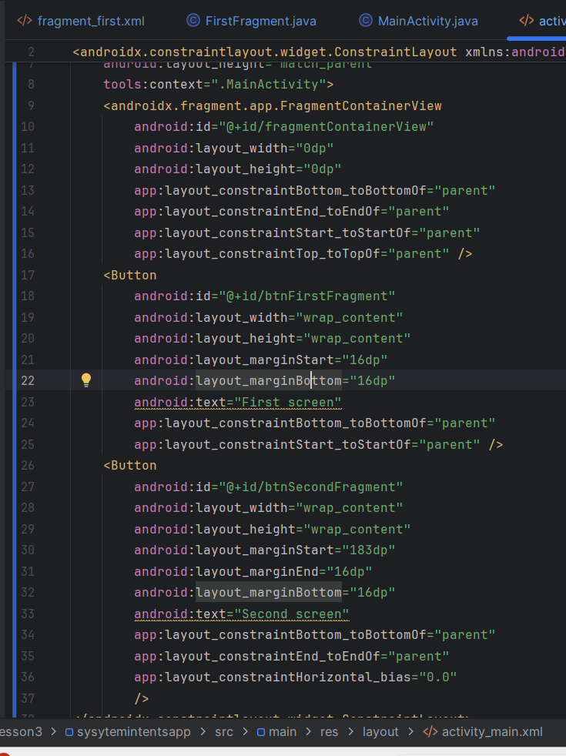

В классе «MainActivity» требуется реализовать методы обработки нажатия кнопок и реализовать логику загрузки фрагментов. Фрагменты ничего не должны знать о существовании друг друга. Любой фрагмент существует только в активности и только активность через свой специальный менеджер фрагментов должна управлять ими. Сами фрагменты должны реализовать необходимые интерфейсы, которые активность будет использовать в своих целях. Транзакция позволяет выполнить все операции скопом. Разработчик сообщает менеджеру про все операции, который в свою очередь запускает их в методе «beginTransaction» и подтверждает своё намерение через метод «commit».
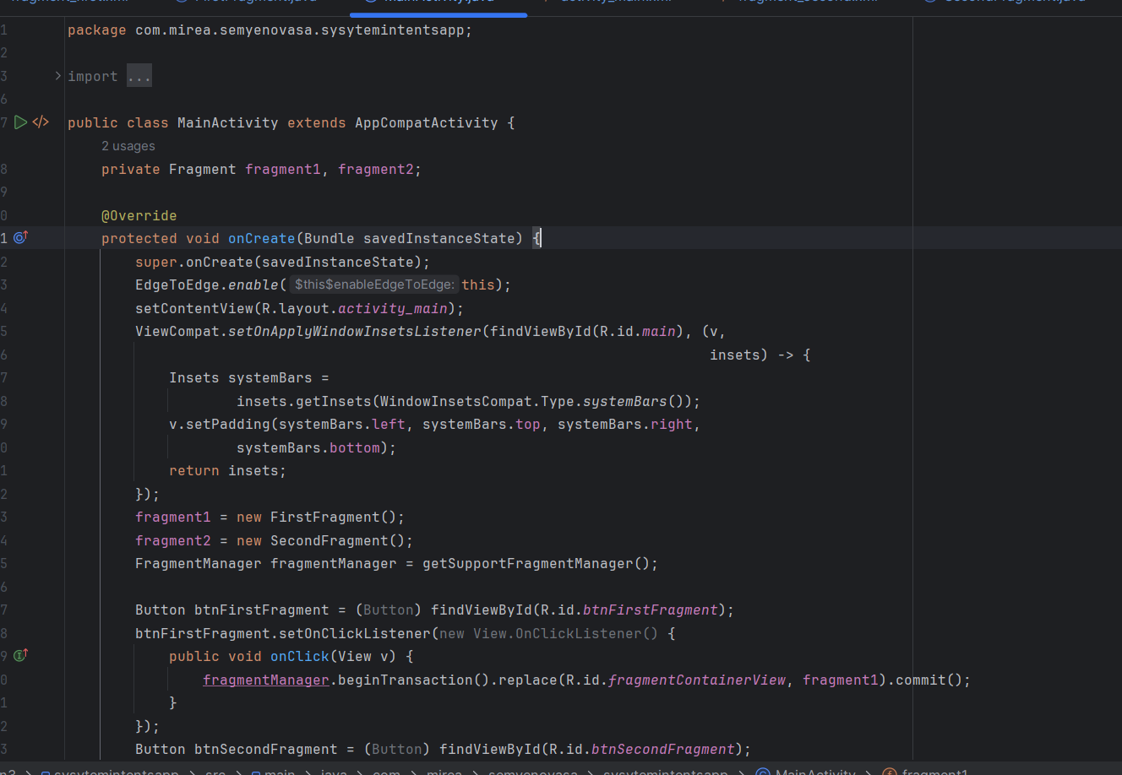

Далее требуется собрать проект и убедиться в том, что производится загрузка требуемых фрагментов.
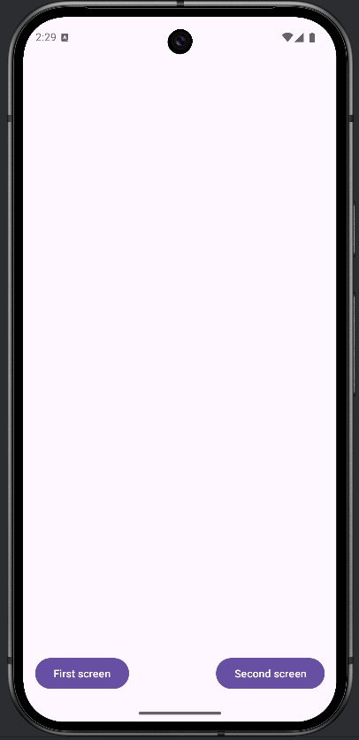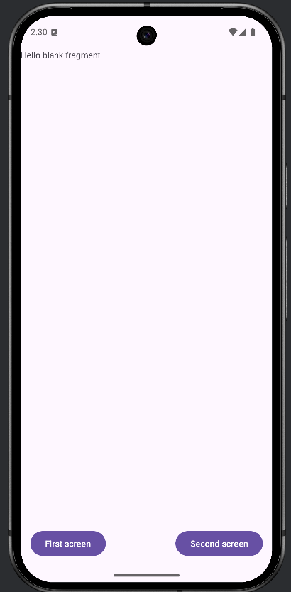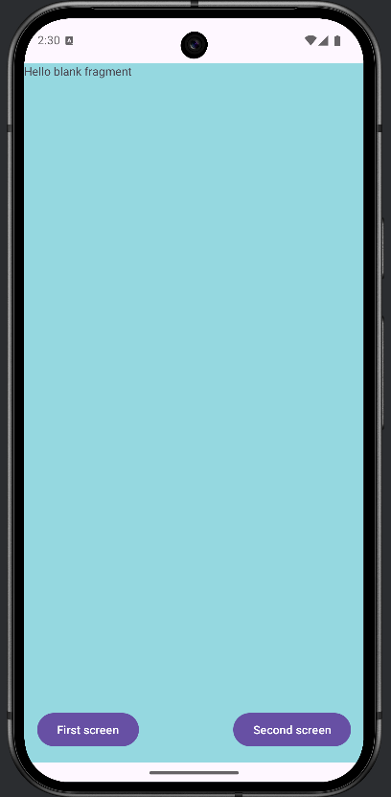

Следующим этапом является добавление горизонтальной ориентации в разрабатываемое приложение. (но из кода методички ничего не получилось)

